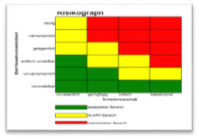  Startseite  Informationsseite  Hauptseite |   Wissen vermitteln: Risikobeurteilung nach Niederspannungsrichtlinie
 | Diese Anwendung richtet sich ausschließlich an Unternehmen (gewerblicher Kontext). |  |  | 
 | Die Inhalte werden fortlaufend angepasst.
 | … | Impressum & Rechtliches | Datenschutz
Planen Sie gezielt Ihre Fortbildung. Umfassende Kenntnisse für sichere Prozesse: Zertifikats-Lehrgang zum CE-Beauftragten
Informationen - HIER
Die aktuelle Europäische Maschinenverordnung (EU) 2023/1230 - Umfassende Kenntnisse für sicheres Handeln
Informationen - HIER
Nutzen Sie die Möglichkeit alle Seminare, zugeschnitten auf Ihr Unternehmen zu buchen, auch als Online-Seminare.
Fragen Sie nach einem konkreten Termin bei den einzelnen hier angebotenen Seminarthemen unter: bialek@bialek-ing.de
Produktcode:RB-Elekt
Ihr Referent:
Wesentliche Inhalte:
Zielgruppe:
- Führungskräfte, insbesondere der Konstruktionsabteilungen, auch des Projekt- und Produktmanagements;
- Konstrukteure; auch Produktbeauftragte und Projektleiter, denen die sicherheitstechnische Auslegung der Produkte obliegt;
- CE-Beauftragte;
- Herstellerfirmen des elektrotechnischen Gerätebaus;
- ggf. sonstige Inverkehrbringer von elektrischen Betriebsmitteln;

